西 南 交 通 大 学

工 程 概 论 论 文

门的类型结构原理和自由度分析

姓名：张 佳 悦
学号：2018111937
班级：车 辆 六 班
指导教师：董大伟 何朝明 李立
王月明 张则强 周斌
指导教室：X1315

2018年10月

目 录
一、摘要....................................................................................3
二、关键词....................................................................................5
三、引言.................................................................................5
四、对四种门结构原理的分析
1、平开门..........................................................................6
2、推拉门..........................................................................6
3、旋转门..........................................................................7
4、卷门..............................................................................7
五、结论....................................................................................8
六、参考文献...........................................................................8

一、 摘 要
门是我们日常生活和工程实际中重要常用的装置。按启闭时运动方式可以分为：平开门、弹簧门、推拉门、折叠门、上翻门、提升门、卷门、旋转门等。
下面是对各种门的简单介绍：
- 平开门：合页（铰链）装于门侧面，单向向内或向外开启的门。
- 弹簧门：弹簧合页（铰链）装于侧面或者采用地弹簧，可单向或双向开启的门，不得称为自由门、自关门。
- 推拉门：单扇、双扇或多扇向左右推拉的门。格栅推拉门以多片（根）栅条组成向左右推拉的门。
- 折叠门：侧悬式折叠门用合页（铰链）连接多扇折叠开启的门。侧挂式折叠门用导轨及合页（铰链）连接门扇折叠开启的门，导轨在门上方外侧。中挂式折叠门用导轨及合页（铰链）连接门扇折叠开启的门，导轨在门上方中部。
- 上翻门：装有滑轴、水平轨道和平衡装置，能上翻的门。折叠上翻门门扇可以折叠向上翻起的门。
- 提升门：单扇或双扇可以上下升降的门。
- 卷门：用页片、栅条、网格组成，可以向左右、上下卷动的门。
- 旋转门：单扇或多扇沿竖轴转动的门。
- 偏心门：利用偏心作用沿竖轨或侧轨可以开关的门。
- 固定门：门扇不能开启的门。
本文按照门的启闭时运动类型重点分析了开平门、推拉门、旋转门和卷门的工作原理并给出自由度。

Doors are important and commonly used devices in our daily life and engineering practice. According to the opening method, it can be divided into: flat door, spring door, sliding door, folding door, upturned door, lifting door, rolling door, revolving door, etc.
The following is a brief introduction to various doors
Flat door: A door with hinges attached to the side of the door and opened inward or outward in one direction.
Spring doors: Spring hinges are installed on the side or ground springs and can be opened in one direction or two directions. They shall not be called free doors or self-closing doors.
Sliding door: single door, double door or multiple doors that push and pull left and right. The grille sliding door is a door which is pushed and pulled to the left and right by a plurality of grille bars.
Folding doors: side hanging folding doors are hinged with multiple folding open doors. The side-hung folding door is connected to the door opened by folding the door leaf with a guide rail and a hinge and the guide rail is on the outside above the door. The middle hanging type folding door is connected with the door opened by folding the door leaf by a guide rail and a hinge , and the guide rail is in the middle above the door.
Upturn door: a door equipped with sliding shaft, horizontal track and balancing device and capable of being turned up. Folding up a door leaf can fold up a door that folds up.
Lifting door: a single or double door that can be lifted up and down.
Roll - up door: a door consisting of a leaf, a grid and a grid that can roll up and down to the left and right.
Revolving door: One or more doors that rotate along a vertical axis.
Eccentric door: a door that can be opened and closed along a vertical rail or a side rail by eccentric action.
Fixed door: a door that cannot be opened by a door leaf.

二、关键词：门的类型、门的启闭方式、自由度、开平门

三、引 言
我国门业地域性差异较为明显:华东地区分布最广,产区较为集中;华北地区分布较华东地区较少,产区比较分散。全国生产区大致可划分为华东、华北、华南、华中和西南地区共五大区域。总体来说,我国门业生产企业的数量和产品覆盖范围地域性差异明显:以长江为界,长江以南产品进入长江以北地区市场的数量较多,而长江以北产品进入长江以南地区市场的数量要少一些,南北差异较大;东部和西部的差异非常明显。
行业目前存在的主要问题：国家标准要求比较分散、市场环境有所影响、环保问题亟待解决、安全性能有待提高、产品质量参差不齐、品牌意识薄弱，如今我国门业发展趋势向科技含量增高、节能环保和个性化发展。十二五规划，作为我国经济建设发展的重大规划性纲领，不仅对行业未来发展起到指导性作用，而且将引领行业产业机构调整和转型，必将会孕育新一轮经济繁荣。规划中对各行业产品的环保性要求及可持续发展政策的深度推进，对我国节能环保型门业产品发展必将带来更大的市场空间，也将更加符合大政策引导的主流方向。国家保障性住房建设、新农村建设的持续实施，也必将为我国门业的发展带来更多的机遇，相信我国门业必将出现健康、快速发展的繁荣景象。
在这种背景下，本文介绍了四种门的结构原理。

四、对四种门结构原理的分析
1、开平门
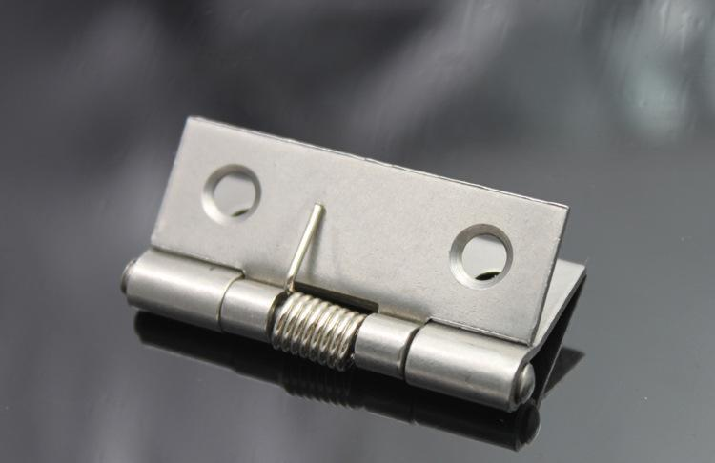
平开门（side hung door）是指合页（铰链）装于门侧面、向内（左内开，右内开）或向外开启（左外开，右外开）的门。由门套，合页，门扇，锁等组成。开平门可细分为单扇单向、双扇单向、单扇双向和双扇双向，门扇通过合页或铰链与门框相连。开启时动力来自于门扇远于门轴一端的向内的推力或向外的拉力，使门扇绕门轴旋转打开。普通铰链和轴为低副机构，自由度为1。
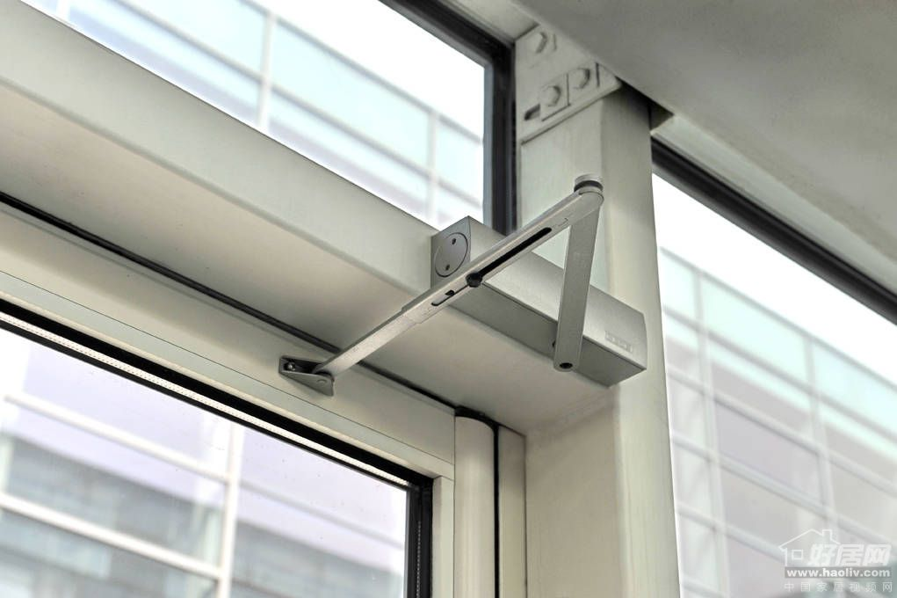
平开门又分为单向开启和双向开启。单向开启是只能朝一个方向开（只能向里推或外拉） 双向开启是门扇可以向两个方向开启（如弹簧门）。弹簧门是装有弹簧合页或闭门器地弹簧的、单扇或双扇开启的、可自动关闭的门类型，多用于公共场所或紧急出口。弹簧门采用了弹簧合页或闭门器实现自动关门。弹簧合页为转动副低构件，自由度为1；闭门器种类较多，通常为外装式，最常见的标准用法是闭门器安装到铰链侧、门开启的一面。当这样安装时，闭门器的臂朝外突出，与门框成大约90°。闭门器工作原理如下：当开门时，门体带动连杆动作，并使传动齿轮转动，驱动齿条柱塞向右方移动。在柱塞右移的过程中弹簧受到压缩，右腔中的液压油也受压。柱塞左侧的单向阀球体在油压的作用下开启，右腔内的液压油经单向阀流到左腔中。当开门过程完成后，由于弹簧在开启过程中受到压缩，所积蓄的弹性势能被释放，将柱塞往左侧推，带动传动齿轮和闭门器连杆传动，使门关闭。通常的闭门器有三个活动构件数n＝3，低副数p1＝3，无高副，可计算其自由度为3。

2、推拉门
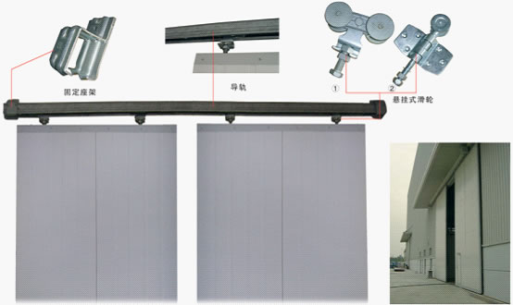
推拉门是一种沿着上下轨道水平移动的门,可设计成单扇、双扇或多扇。推拉门可设计成上承重或下承重两种形式,根据洞口的实际情况确定。门体自身的重量由上下轨道来承载,风荷载由门体、导轮及上下轨道来承载,所以强度的计算是工业推拉门设计的关键。开关门时动力来自于与滑轨方向平行的力，使门扇沿轨道运动。推拉门可细分为单开、双开、重叠单开、重叠双开和弧形门。弧形门门扇沿孤形轨道平滑移动,可分为半弧单向、半弧双向、全弧双向。为了最大限度的拓宽入口幅度,有的推拉(套叠)自动门可作成在开启终点与固定扇重合后一道手动平开,也归纳为推拉自动门。推拉门的轨道有多种类型，自由度为1。
3、旋转门
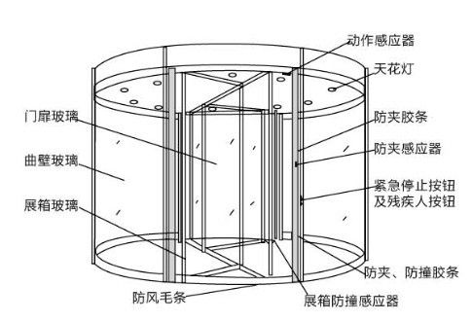
旋转门常被用于建筑物的大门。旋转门增强了抗风性，减少了空调能源消耗，是隔离气流和节能的最佳选择。可细分为有中心轴式、圆导轨悬挂式和中心展示区式等；旋转门根据门扇数目可分为两翼、三翼、四翼等；根据动力来源可分为自动和手动旋转门。自动旋转门由固定框架、帽头、贴地包边、边墙玻璃组成旋转门的外框，中间的展台和门扇为旋转部分。自动旋转门与手动区别在于自动旋转门带感应装置，能自行感知物体从而达到开门效果，由程序逻辑控制器（PLC）、计算机中心处理装置（CPU）和调速电路等控制器件所组成的微电脑控制系统进行控制，门的运行完全自动门、特殊情况下才进行手动操作。门轴为低副结构，自由度为1。
4、卷门
卷帘门是以多关节活动的门片串联在一起，在固定的滑道内，以门上方卷轴为中心转动上下的门。卷帘门通常被广泛运用于店铺。卷帘门同墙一样起到水平分隔的作用，它由帘板、座板、导轨、支座、卷轴、箱体、控制箱、卷门机、限位器、门楣、手动速放开关装置、按钮开关和保险装置等多个部分组成，一般安装在不便采用墙分隔的部位。
按开启式，卷帘门可以分为：手动卷帘和电动卷帘。手动卷帘需借助卷帘中心轴上的扭簧平衡力量，达到手动拉动卷帘的目的。电动卷帘用专用电机带动卷帘中心轴转动，达到卷帘开关，当转动到电机设定的上下限位时自动停止。
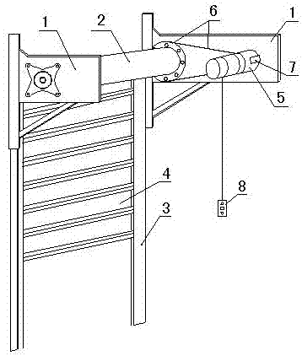
卷帘门主要由门体、驱动器、控制系统构成。门体采用优质不锈钢及铝合金专用型材制作，采用平行四边形原理铰接，伸缩灵活行程大。驱动器采用特种电机驱动，蜗杆蜗轮减速，并设有手动离合器，停电时可手动启闭，控制系统有控制板，按钮开关，另可根据用户需求配备无线遥控装置。可配备滚动显示屏，显示500字的显示内容。还可配备智能红外线双探头防碰撞装置，遇人或异物20-30CM可自动返回运行，从而保障车辆及行人的安全。卷帘门自由度为1。

四、结 论
以不同目的制造出来的门类型繁多，不同的门结构原理和自由度都有所不同，所应用的场合也各不相同。

五、参 考 文 献
[1]安子军、张善璞、李纯德 机械原理教程 机械工业出版社 2003(08) 第10-14页 自由度计算公式F=3n-2p1-ph
[2]新浪爱问生活https://m.iask.sina.com.cn/
[3]杨春梅. 工业推拉门的设计方法[J]. 科技资讯 2011(08)第100页
[4]卷帘门[J]. 家具 2010(03)第80页
[5]周正涛. 防火卷帘门在建筑中的应用与设计[J]. 门窗,2008(11)第57-61页
[6]百度百科https://mj.mbd.baidu.com/jck10nv?f=cp
[7]百度文库https://rq.mbd.baidu.com/vppdnw6?f=cp

